前言

作为在华清课程结业后的第一个正式的项目，满怀期待的参与了。在其间，不少同学边做项目边找工作，杨梅老师是17061班的项目带队老师，非常感谢，在她的帮助下，我们小组的项目顺利的做完了。以下是我对项目的总结和模块间的关系做的一个简介。

智能小车分为三个模块，Qt用户界面(客户端)、小车服务端和摄像头模块，其中小车服务分为控制小车移动的服务和摄像头服务。智能小车项目一个主要的目标是收集图片数据，显示在Qt界面和Qt发送指令，控制小车移动，为完成这两个目标，各模块之间需要分工合作，整体的结构如下：

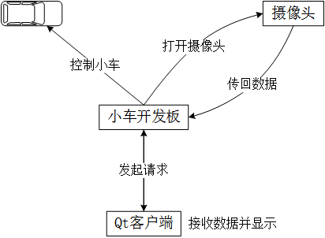

Qt界面模块：

数据的发起者和接收者，在Qt界面需要完成的工作使用按钮和label标签，按钮用于连接小车和发送数据指令，label标签用于显示摄像头采集来的图片数据。在Qt的设计中，充分利用了Qt提供的信号与槽机制，完成Qt的发送请求和数据显示。整个界面布局如下：

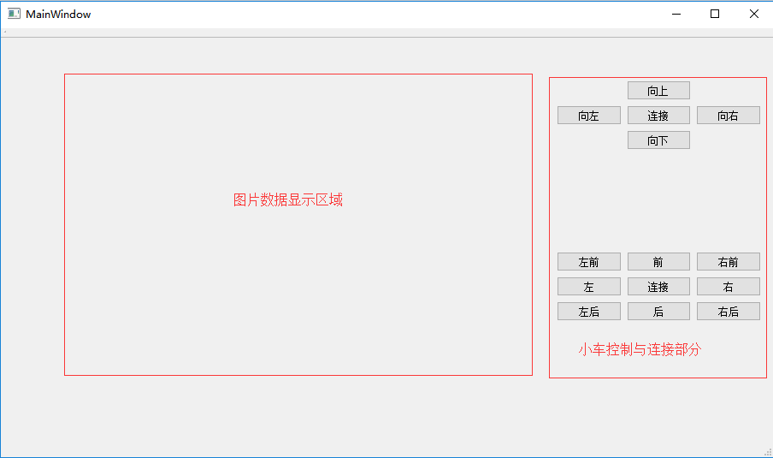

Qt界面的流程图：

1. 控制小车流程图

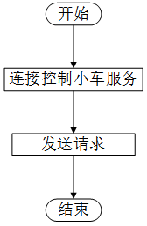

1. 显示图片的流程图

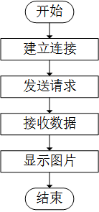

摄像头模块：

摄像头是用来采集图片数据信息的，采集后的图片经过小车的摄像头服务，使用TCP传输到Qt客户端显示。摄像头需要做的工作有初始化摄像头，将采集后的图片出队和入队，然后关闭摄像头。初始化摄像头的时候要做的工作有打开/dev/video0 文件，获得文件描述符，设置采集图片的格式和大小等。

摄像头的流程图：

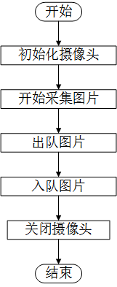

小车服务器模块：

控制小车服务模块：

即控制小车的移动方向和舵机的旋转方向，小车的移动方向有前后左右、右前右后、左前左后，舵机的方向有水平0-180度和垂直的0-180度。要实现这些动作的控制，需要打开串口文件，即 /dev/ttyATH0，设置串口的波特率、设置校验位等和其它参数。设置好后，接收从Qt发来的请求，向文件描述符中写入数据，从而控制小车的移动。

控制小车服务的流程图：

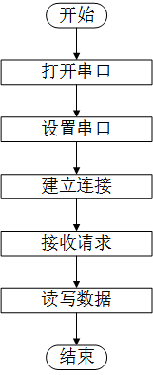

摄像头服务模块：

与客户端建立连接后，调用摄像头提供的接口，获得摄像头采集的图片数据，接收Qt发来的定时请求，然后向Qt客户端发送数据，两边同时发送和接受。发送图片的时候，先发送一个采集到的图片的大小和len，客户端接受这个数据的时候，获得图片的大小，接收完这个大小的数据后显示在Qt的label标签上。在摄像头服务这边，采用的是循环的接受客户端的请求，然后发送图片数据。

摄像头服务模块的流程图：

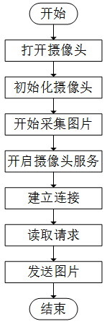

结语

在完成智能小车项目后，达到了预期的目标，虽然觉得心里轻松了一些，但是编程的道路依然漫长，正如雄关漫道真如铁，而今迈步从头越。端正自己的态度，重新开始编程的道路，以此来激励自己。感谢一直陪伴着我们做项目的杨梅老师，感谢在华清遇到的所有老师，谢谢你们。

注：智能小车使用WIFI(FSCAR_00B4F5)无线连接，连接的时候，设置好Ubuntu的WIFI桥接模式，桥接到windows 无线适配器下，然后编辑Ubuntu 下的IP为自动获取。在Ubuntu下还需要一个mips交叉编译工具，以编译写好的C文件，运行前使用ssh 192.168.1.1 远程登录到小车上，在主机上将编译好的文件使用 scp 文件名 192.168.1.1:/root/smartcar 拷贝到smartcar目录下运行。